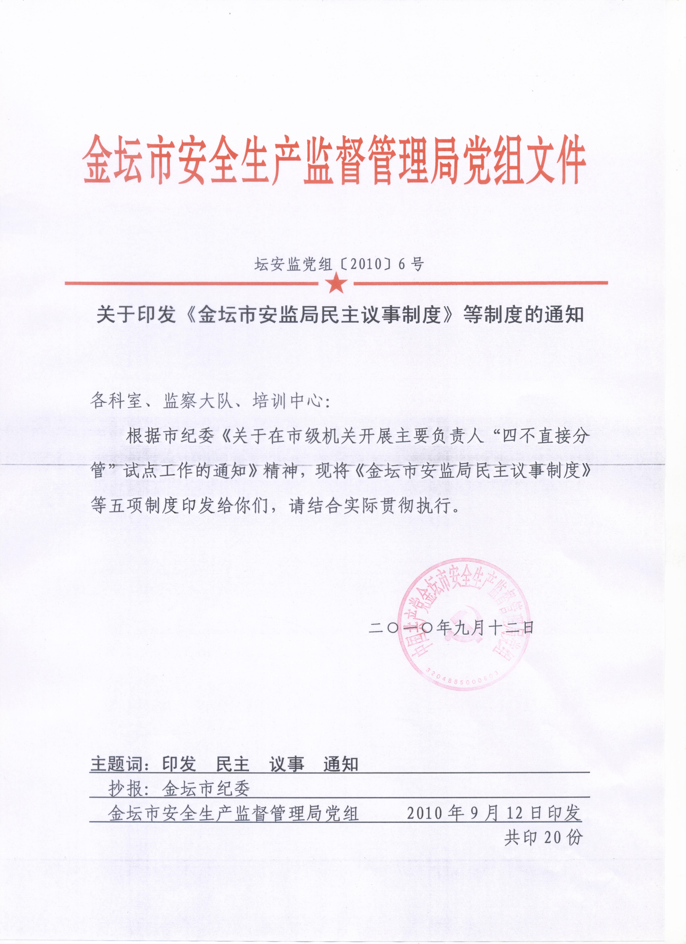

金坛市安监局民主议事制度

为进一步提高民主议事的规范化和科学化，根据坛纪发[2010]23号《关于在市级机关开展主要负责人“四不直接分管”试点工作的通知》精神，结合安监工作实际，制定本制度。
一、指导思想
以邓小平理论和“三个代表”重要思想为指导，贯彻落实科学发展观，坚持民主集中制原则，实行集体领导与个人分工负责相结合，议大事、抓重点，认真履行职责，创造性地开展工作，为全市经济社会跨越发展提供安全保障。
二、议事范围
1、按照市委、市政府和常州市安监局的工作部署及要求，讨论、研究、制定实施意见；
2、讨论、审定本单位年度工作计划、工作总结及重点工作部署、重大会议方案、重要文件下发等事项；
3、讨论、审定本单位机构设置、队伍建设、行政管理、基本建设等方面的重要事项；
4、讨论、审定本单位安全生产执法案件的立案和结案处理，以及案件的申诉、复查、复审和复核；
5、讨论、审定本单位党员干部的考评、奖惩和使用；
6、讨论、审定其他相关事项。
三、议事程序
1、每月召开一次民主议事会，遇到重要情况可随时召开，参加会议对象为局领导班子全体成员，由局党组书记、局长召集并主持。局党组书记、局长不能参加时，可委托其他领导班子成员主持。
2、民主议事会讨论、审定重要事项时，领导班子成员要充分发表意见，然后进行表决，表决赞成票超过应到人数半数的为通过。如有较大分歧，应暂缓表决，待进一步调查、研究后再行表决。
3、民主议事会可根据议事内容，适当安排科室、监察大队有关人员列席会议，列席人员可以发表意见，但不参加表决。
4、对领导班子集体作出的决定或决议，要认真执行和落实。不同意见允许保留，但不影响执行。对执行中发现的新情况和新问题，应及时建议民主议事会进行复议。
5、民主议事会由专人负责记录，编发会议纪要，视议事内容确定发放范围。
6、如遇重大突发事件或紧急情况，来不及召开民主议事会的，领导班子成员可先行处理，然后再及时进行汇报。
局领导班子成员要增强全局观念，积极参与集体领导，做到互相信任、互相支持、互相监督。民主议事前，要广泛调查研究，全面收集群众意见。在落实各项决定、决议时，要接受群众监督，确保政令畅通。

金坛市安监局物资采购制度

1、对列入政府采购目录的物资采购，经领导班子集体研究确定后，报政府采购中心，实行政府集中采购；
2、对未列入政府采购目录的大宗物资及集中性办公用品采购，由分管物资采购的副局长拟定采购方案，提交领导班子集体研究；领导班子集体研究确定后，按照“管采分离”要求，指定专人进行集中采购；
3、对未列入政府采购目录的零星物资采购，指定专人负责采购；
4、分管物资采购的副局长要加强对物资采购工作的监管。
5、领导班子成员不直接参与物资采购活动。

金坛市安监局财务管理制度

1、严格遵守财政、金融、会计等有关法律法规和财经纪律；
2、严格执行财务管理制度和厉行节约有关规定；
3、小额度日常财务支出（5000元以下）由分管财务副局长审签，局党组书记、局长审批；
4、较大额度日常财务支出（5000—10000元），需经局党组书记、局长同意，然后由分管财务副局长审签，局党组书记、局长审批；
5、大额度日常财务支出（10000元以上），需经领导班子集体研究确定，然后由分管财务副局长组织实施，最后由分管财务副局长和局党组书记、局长联合审签。

金坛市安监局人事管理制度

1、党员、干部日常教育、管理工作由分管人事副局长负责；
2、党员、干部提拔任用及岗位变动，由分管人事副局长提出方案，报局党组书记、局长审定后，提交领导班子集体研究确定；
3、严格按照民主推荐、民主测评、公开选拔、竞争上岗、任前公示等程序选人用人；
4、对工作特别认真、作风特别扎实、成绩特别突出的党员、干部，可酌情减少程序，优先使用，但需经局党组书记、局长审定，领导班子集体研究确定；
5、局党组书记、局长要加强对选人用人工作的监管。

金坛市安监局工程招投标管理办法

1、纳入市招投标范围的工程建设项目，由分管工程建设副局长拟定招投标方案，报局党组书记、局长审定后，提交领导班子集体研究确定；
2、领导班子集体研究确定后，招投标方案报市政府采购中心，市政府采购中心同意后，参加市统一的招投标活动；
3、对不需要实行招投标的零星工程建设项目，经局党组书记、局长同意后，由分管工程建设副局长组织实施，局党组书记、局长加强监管并负责审批。

